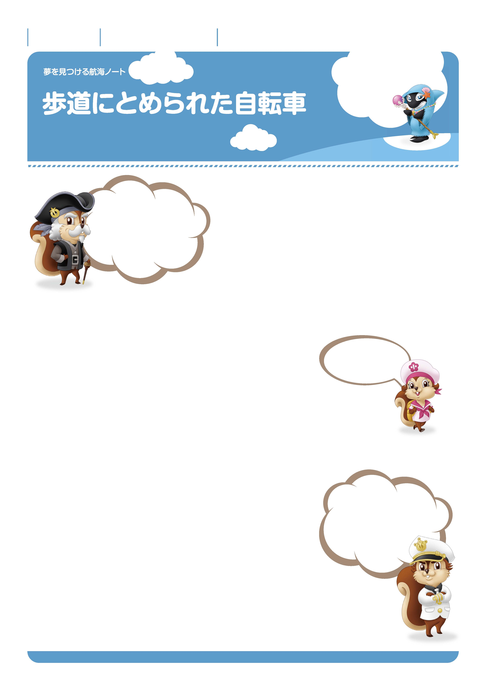
No.20
月 日
年 組 番
名前

5
自分のまわりを知ろう。
自分から行動しよう。
「よいことをする。」って、
少し勇気がいるかもしれないな。
でも、やってよかったという
喜びはきっと大きいぞ。

---------------------------------------------------------------------------------------------------------------------------------------------------------------------------------------------------------------------------------------------
–-
---------------------------------------------------------------------------------------------------------------------------------------------------------------------------------------------------------------------------------------------
–-
自分たちの生活をふり返って、
周りの人の役に立ったと感じたことを思い出してみましょう。
---------------------------------------------------------------------------------------------------------------------------------------------------------------------------------------------------------------------------------------------
–-
---------------------------------------------------------------------------------------------------------------------------------------------------------------------------------------------------------------------------------------------
–-
---------------------------------------------------------------------------------------------------------------------------------------------------------------------------------------------------------------------------------------------
–-
友子の行動の後、「自然と自転車の整理をした」清美は
どんな気持ちだったのでしょう。
---------------------------------------------------------------------------------------------------------------------------------------------------------------------------------------------------------------------------------------------
–-
---------------------------------------------------------------------------------------------------------------------------------------------------------------------------------------------------------------------------------------------
–-
---------------------------------------------------------------------------------------------------------------------------------------------------------------------------------------------------------------------------------------------
–-
「どうしようかまよっている」清美をどう思いますか。
---------------------------------------------------------------------------------------------------------------------------------------------------------------------------------------------------------------------------------------------
–-
---------------------------------------------------------------------------------------------------------------------------------------------------------------------------------------------------------------------------------------------
–-
---------------------------------------------------------------------------------------------------------------------------------------------------------------------------------------------------------------------------------------------
–-
---------------------------------------------------------------------------------------------------------------------------------------------------------------------------------------------------------------------------------------------
–-
車いすやブラインドウォークを体験したとき、
困ったことや大変だったのはどんなことですか。
東日本大震災のあと、
街で募金した人が
いるんじゃないかな。
あのことも、被災された方の
役に立った行動だよ。
恥ずかしかったのかも
しれないね。

ゆめ
み
こうかい

